BAB II PENGERTIAN, FUNGSI, DAN SINTAKS DASAR
- Apa Itu Looping dan For Loop?
Looping adalah salah satu konsep fundamental dalam pemrograman yang digunakan untuk menjalankan serangkaian perintah atau kode secara berulang hingga kondisi tertentu terpenuhi. Dengan menggunakannya, kita dapat menghemat waktu dan usaha dalam menulis kode yang harus dijalankan berulang kali, terutama ketika jumlah perulangannya banyak atau tidak diketahui sebelumnya.
Looping memungkinkan programmer untuk mengotomatiskan tugas-tugas yang bersifat repetitif. Misalnya, Anda ingin mencetak angka 1 hingga 10 di layar. Daripada menulis perintah console.log sebanyak 10 kali, Anda cukup menulis kode sederhana dengan menggunakan loop. Selain itu, ia juga membantu meningkatkan efisiensi, meminimalkan kesalahan, dan membuat kode lebih mudah dikelola.a
For Loop
For loop digunakan ketika jumlah iterasi sudah diketahui sebelum loop dijalankan. Loop ini terdiri dari tiga bagian utama: initialization, condition, dan increment/decrement.
Sumber : Apa itu Looping? Arti, Fungsi, dan Contohnya - Dicoding Blog
- Fungsi
Secara sederhana, fungsi utama for adalah memerintahkan komputer untuk melakukan suatu tugas yang sama berkali-kali secara otomatis, sampai batas yang kita tentukan tercapai.
Dalam praktik nyata pembuatan aplikasi atau web, perulangan for biasanya berfungsi untuk:
* Menampilkan Data Banyak Sekaligus (Iterasi Data): Misalnya, Anda memiliki daftar 100 nama pengguna dari database. Daripada menulis kode pencetakan satu per satu sebanyak 100 baris, Anda cukup menggunakan for untuk melewati dan mencetak setiap nama secara berurutan hanya dengan 3 baris kode.
* Membuat Elemen Tampilan Berulang: Pernah melihat deretan produk di halaman e-commerce atau kotak-kotak feed foto di Instagram? Programmer tidak membuat kotak produknya satu per satu secara manual. Mereka membuat template satu kotak, lalu menggunakan for untuk menggandakan kotak tersebut ke layar sesuai jumlah produk yang ada.
* Melakukan Perhitungan Massal: Sangat berguna untuk memproses angka. Contohnya saat sistem harus menjumlahkan total harga dari 20 barang di keranjang belanja, atau mencari nilai tertinggi dari ribuan data ujian siswa.
Intinya, fungsi for adalah sebagai "mesin otomatis" di dalam program agar kita tidak perlu capek menulis atau mengetik ulang perintah yang sama persis.
Sumber : for - JavaScript | MDN
- Tujuan
Tujuan utama for loop (pengulangan for) dalam pemrograman adalah untuk menjalankan sekumpulan blok kode secara berulang-ulang dengan jumlah iterasi atau batasan yang sudah diketahui dengan pasti sejak awal.
Sumber : Algoritma Perulangan: For Loop, Cara Kerja Dan Contoh Dasar
- Sintask Dasar
Terdapat 3 bagian penting pada sintaks tersebut.
- Sequence: sebuah nilai yang dapat diiterasikan atau bisa diulang-ulang. Tipe data yang memiliki sifat tersebut yaitu string, tuple, list.
- Val: setiap item yang diekstrak dari sequence.
- Statement: perintah yang harus dieksekusi selama kondisi tertentu belum terpenuhi.
Sumber : Coding Python Sederhana For Loop & Fungsinya
BAB III CARA KERJA, FLOWCHART DAN PSEUDOCODE
- Cara Kerja Pengulangan For

Cara Kerja Langkah demi Langkah

Algoritma atau urutan eksekusi perulangan for berjalan dengan alur berikut:
1. Inisialisasi dijalankan sekali: Komputer membuat variabel penghitung dan memberikan nilai awal. Langkah ini hanya dilakukan sekali di awal sebelum masuk ke proses pengulangan.
2. Cek kondisi: Komputer memeriksa apakah syarat/kondisi bernilai benar (true).
• Jika benar, lanjut ke langkah berikutnya.
• Jika salah, perulangan langsung berhenti dan keluar dari blok kode for.
3. Eksekusi blok kode (Body): Jika kondisi benar, perintah atau baris kode yang berada di dalam kurung kurawal {} akan dijalankan.
4. Update / Modifier: Setelah blok kode selesai dijalankan, nilai variabel penghitung diubah (ditambah atau dikurangi lewat i++ atau i--).
5. Kembali ke langkah ke-2: Proses berulang kembali mengecek kondisi, menjalankan blok kode, dan mengubah nilai counter sampai kondisi menjadi salah
Sumber : Perulangan: while dan for
- Pseudocode
Start
TOTAL = 0
FOR I = 1 TO 3
INPUT = uang
total = total + uang
END FOR

OUTPUT total

END

- Flowchart
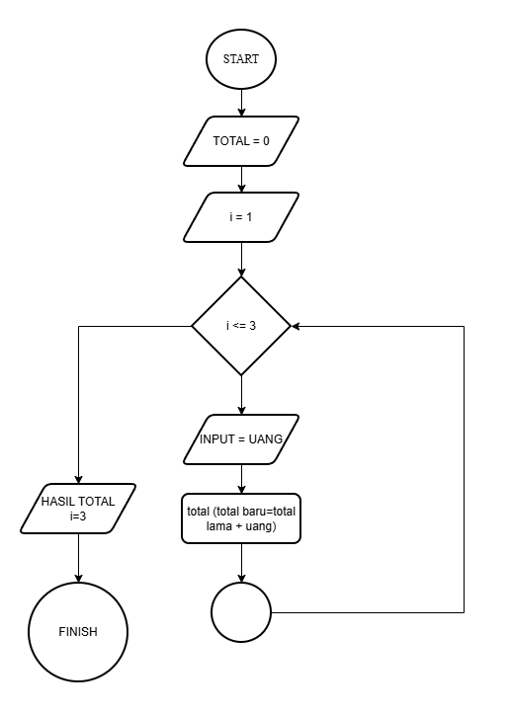

BAB IV PROGRAM PYTHON BESERTA PENJELASAN BARIS PER BARIS
- PYTHON
- total = 0

- for i in range(1, 4):
- uang = int(input(f"Masukkan pendapatan putaran ke-{i}: Rp"))
- total = total + uang
- a
- print("-------------------------------------")
- print("Total setoran Pak Supri hari ini: Rp", total)

# 1. Menyiapkan variabel 'total' dan memberi nilai awal 0
# Variabel ini berfungsi sebagai wadah untuk menampung akumulasi setoran.
total = 0

# 2. Memulai pengulangan 'for' yang akan berjalan sebanyak 3 kali.
# range(1, 4) berarti variabel 'i' akan bernilai 1, 2, lalu 3.
for i in range(1, 4):

# 3. Meminta masukan angka dari Pak Supri untuk pendapatan putaran saat itu.
# f"..." digunakan untuk menampilkan nilai variabel 'i' secara dinamis.
# input() mengambil masukan teks, lalu int() mengubahnya menjadi angka bulat.
uang = int(input(f"Masukkan pendapatan putaran ke-{i}: Rp"))

# 4. Menambahkan jumlah uang yang baru saja diinput ke dalam nilai 'total' yang sudah ada.
# Proses ini diulang terus di dalam loop untuk mengakumulasikan pendapatan.
total = total + uang

# 5. Menampilkan garis pembatas agar tampilan output terlihat rapi di terminal.
print("-------------------------------------")

# 6. Menampilkan hasil akhir dari akumulasi variabel 'total' setelah pengulangan 3 kali selesai.
print("Total setoran Pak Supri hari ini: Rp", total)

nama_toko = "Toko Pak Joko"
targetday = 450_000
uang = 0

print(f"\n=== {nama_toko} ===")

for hari in range(1,8):
uang += targetday
print(f"Day -{hari} : Rp{uang:,}".replace(",", "."))

print("-----------------------")
print(f"Total in Day 7: Rp{uang:,}".replace(",", "."))

